Документация Руководство пользователя Synergy Service 1.0-alpha

unknown

2022-11-11T04:12:22Z

# Содержание

Оглавление

* Содержание
  + Введение
  + Подсистемы
    - Портал самообслуживания
    - Рабочее место Диспетчера
    - Рабочее место исполнителя

## Введение

Система Synergy Service - это программное обеспечение для организации целостного системного подхода к управлению внутренними процессами организации, а именно:

* Управление заказами на услуги (Обработка заказов на услуги)
* Плановое регламентное обслуживание активов

Руководство пользователя описывает основные функциональные возможности Synergy Service согласно ролям пользователей в системе.

## Подсистемы

### Портал самообслуживания

* [1. Портал](portal/portal.xhtml)
  + [1.1. Страница авторизации и регистрации](portal/portal.xhtml#id2)
  + [1.2. Главная страница портала](portal/portal.xhtml#id3)
  + [1.3. Мои заявки](portal/portal.xhtml#id4)

### Рабочее место Диспетчера

* [1. Рабочее место Диспетчера](manager/manager.xhtml)

### Рабочее место исполнителя

* [1. Рабочее место исполнителя](executor/executor.xhtml)

# 1. Портал

## 1.1. Страница авторизации и регистрации

При первом посещении, пользователю наобходимо зарегистрироваться - создать свой личный кабинет на портале.

Для этого необходимо:

1. На стартовой странице - странице авторизации нажать «Регистрация»

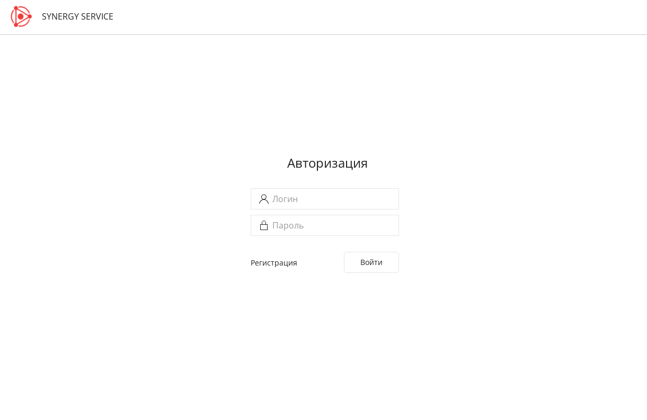

Рис. Страница авторизации

1. На странице регистрации заполнить все необходимые поля и нажать «Зарегистрироваться»

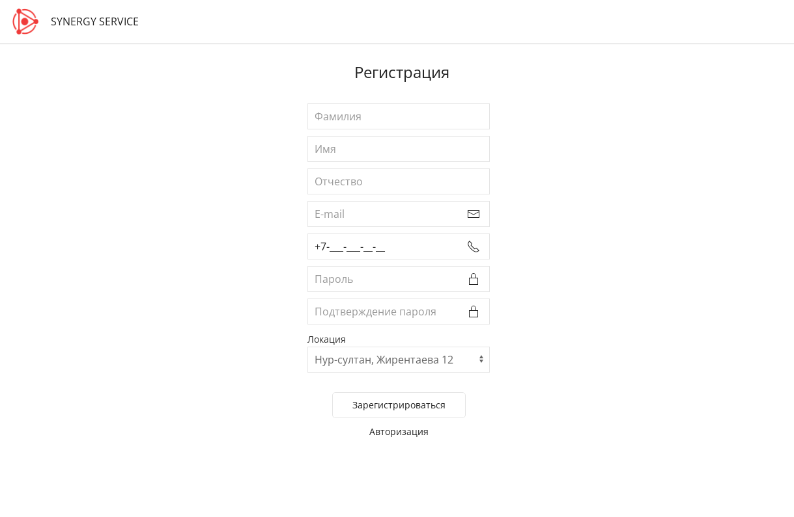

Рис. Страница регистрации

3. После регистрации для данного пользователя будет создана учетная запись с указанными авторизационными данными (где логин - введенный пользователем email) , а также карточка клиента.

1. Для входа в личный кабинет, необходимо авторизоваться в системе. Для этого нужно ввести логин, пароль пользователя и нажать кнопку «Войти».

## 1.2. Главная страница портала

1. После авторизации откроется Главная страница портала

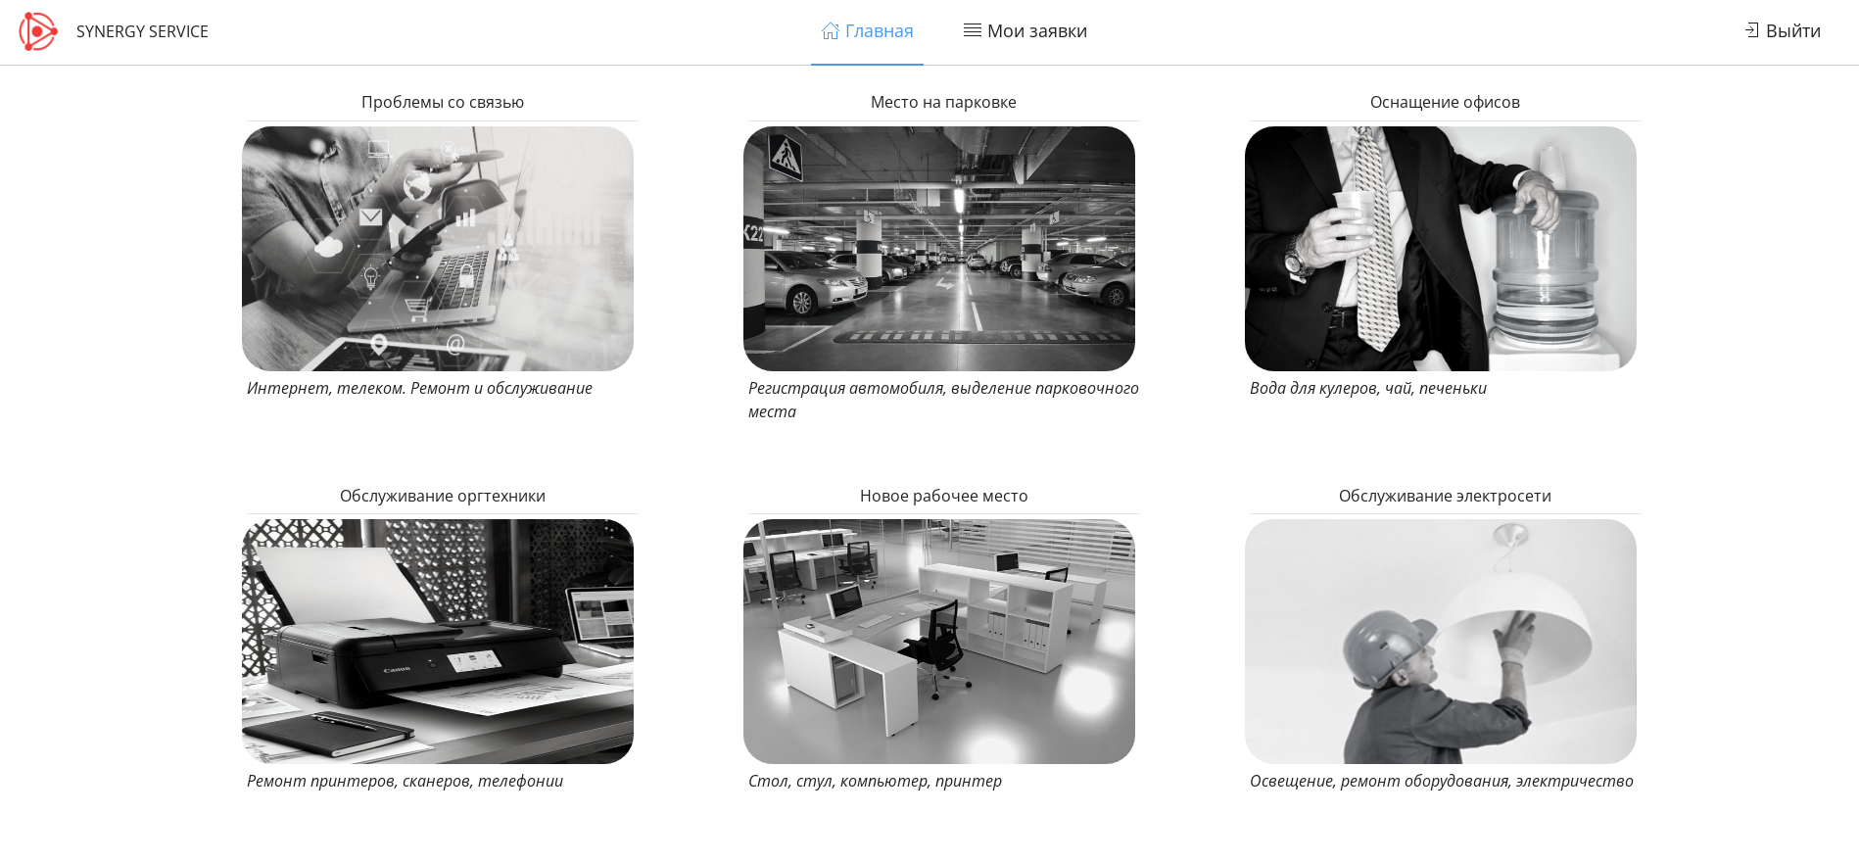

Рис. Главная страница портала

1. На главной доступен перечень услуг с возможностью подать заявку.
2. Для оформления новой заявки, необходимо кликнуть на плашку и в открывшемся модальном окне заполнить поля и нажать «Отправить заявку»

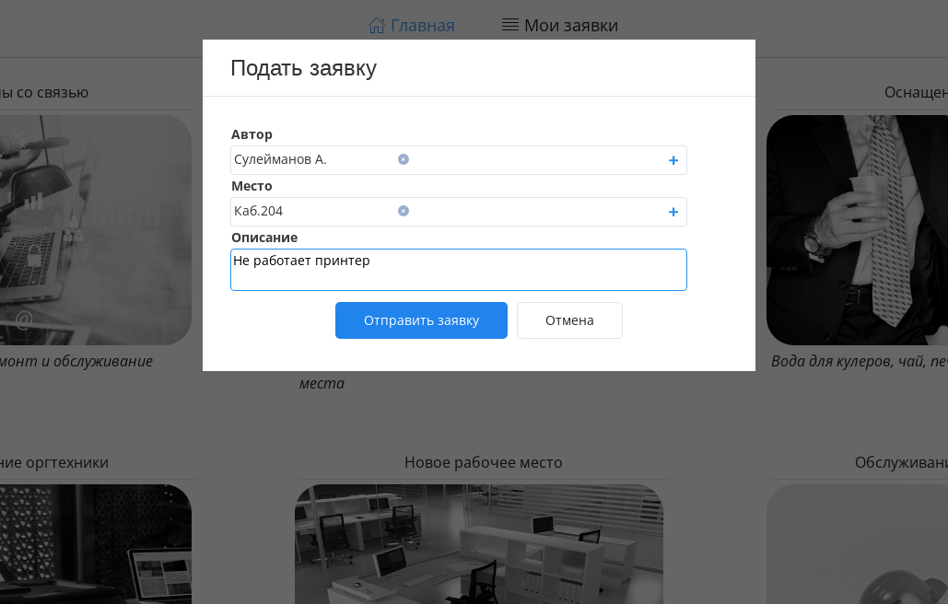

Рис. Подать заявку

## 1.3. Мои заявки

1. Для того, чтобы просмотреть все поданные ранее заявки, необходимо нажать на верхней панели вкладку «Мои заявки». Откроется разедел со списком заявок в разрезе Услуг

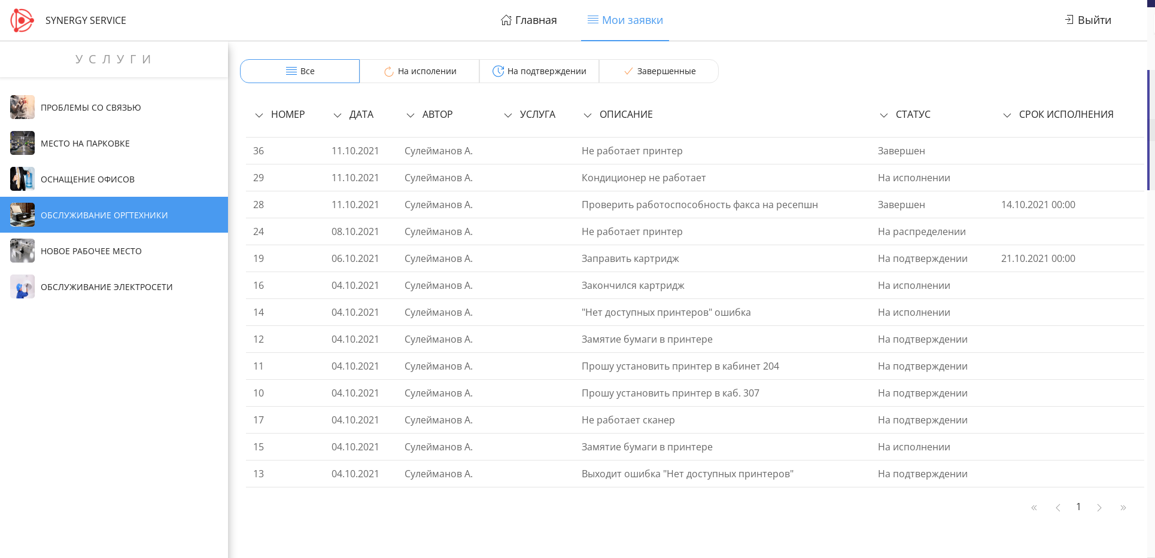

Рис. Мои заявки

1. Список заявок по выбранной услуги можно отфильтровать по статусам (нажав на соответствующую кнопку над список заявок)
2. В фильтре «На подтверждении» отображаются заявки исполненнные, но не завершенные: ожидающие подтверждения завершения от автора.
3. Чтобы подтвердить завершение или отклонить его, необходимо открыть заявку двойным кликом и в появившемся окне заполнить форму и нажать «Сохранить»

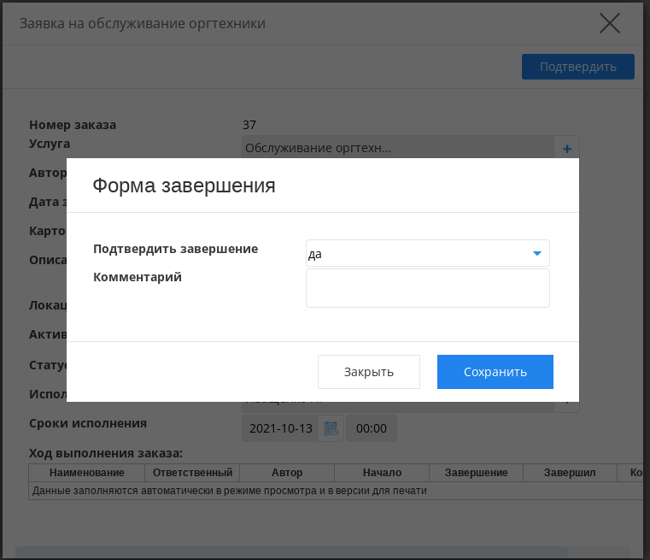

Рис. Подтвердить завершение заявки

# 1. Рабочее место Диспетчера

Основным рабочим местом оператора, отвечающего за распределение заявок по исполнителям является модуль «Потоки работ»

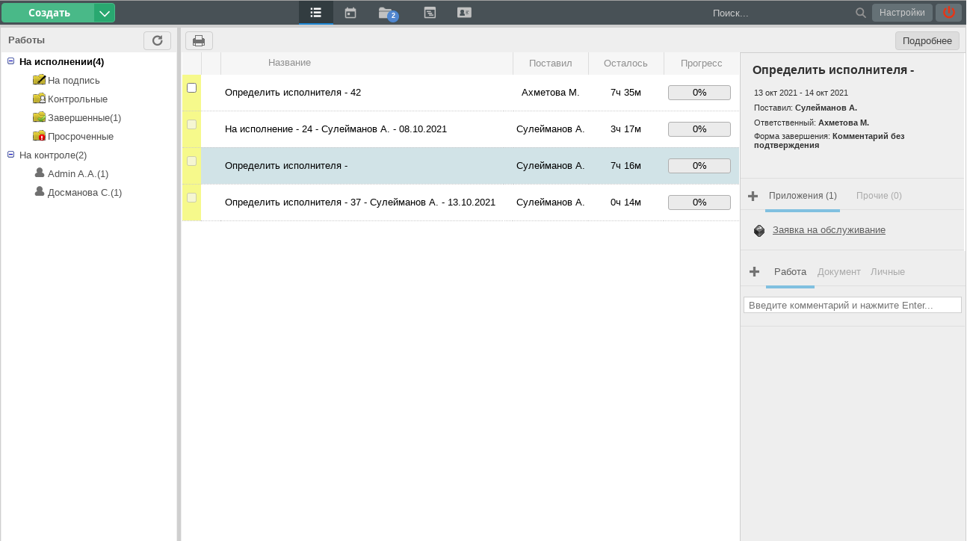

Рис. Потоки работ оператора

В данный модуль оператору поступают новые нераспределенные заявки.

1. Для того, чтобы определить исполнителя по заявке необходимо открыть ее двойным кликом

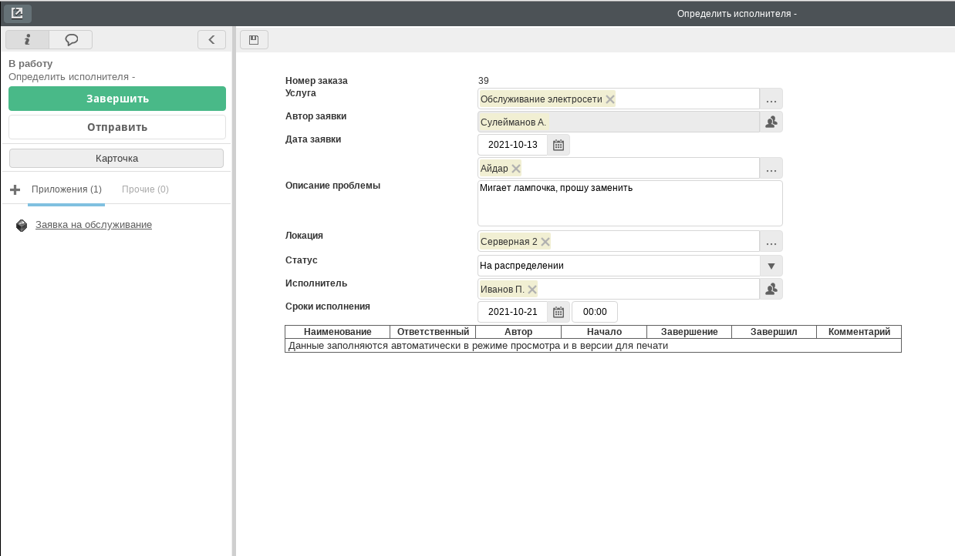

Рис. Заявка

1. В появившемся окне выбрать на форме исполнителя, сохранить и нажать на кнопку «Завершить»

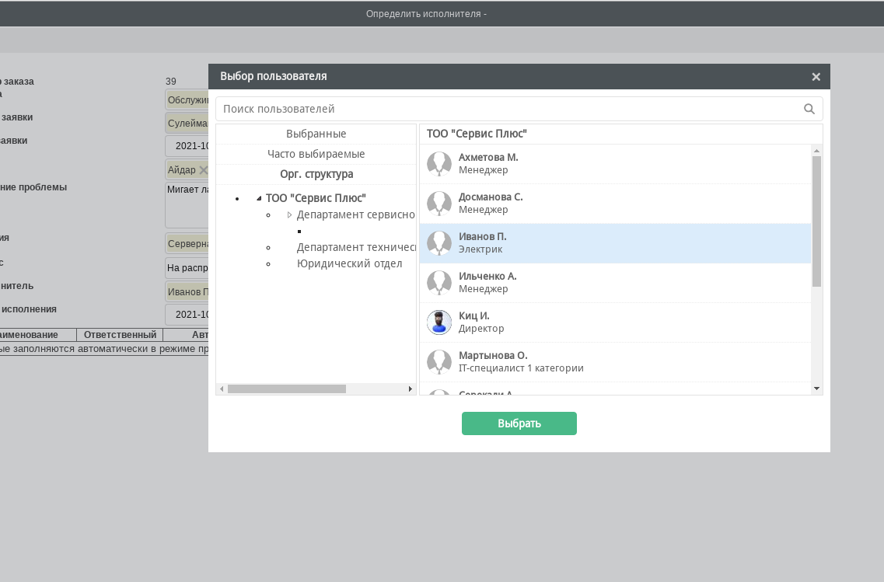

Рис. Выбор исполнителя

1. В появившемся окне ввести комментарий и нажать «Сохранить»
2. Распределенная заявка уйдет из фильтра «На исполнении» работ оператора в фильтр «Завершенные» для оператора.

# 1. Рабочее место исполнителя

Основным рабочим местом исполнителя является модуль потоки работ. Новые назначенные на исполнение заявки попадают в потоки работ и выделяются как непрочитанные (жирным).

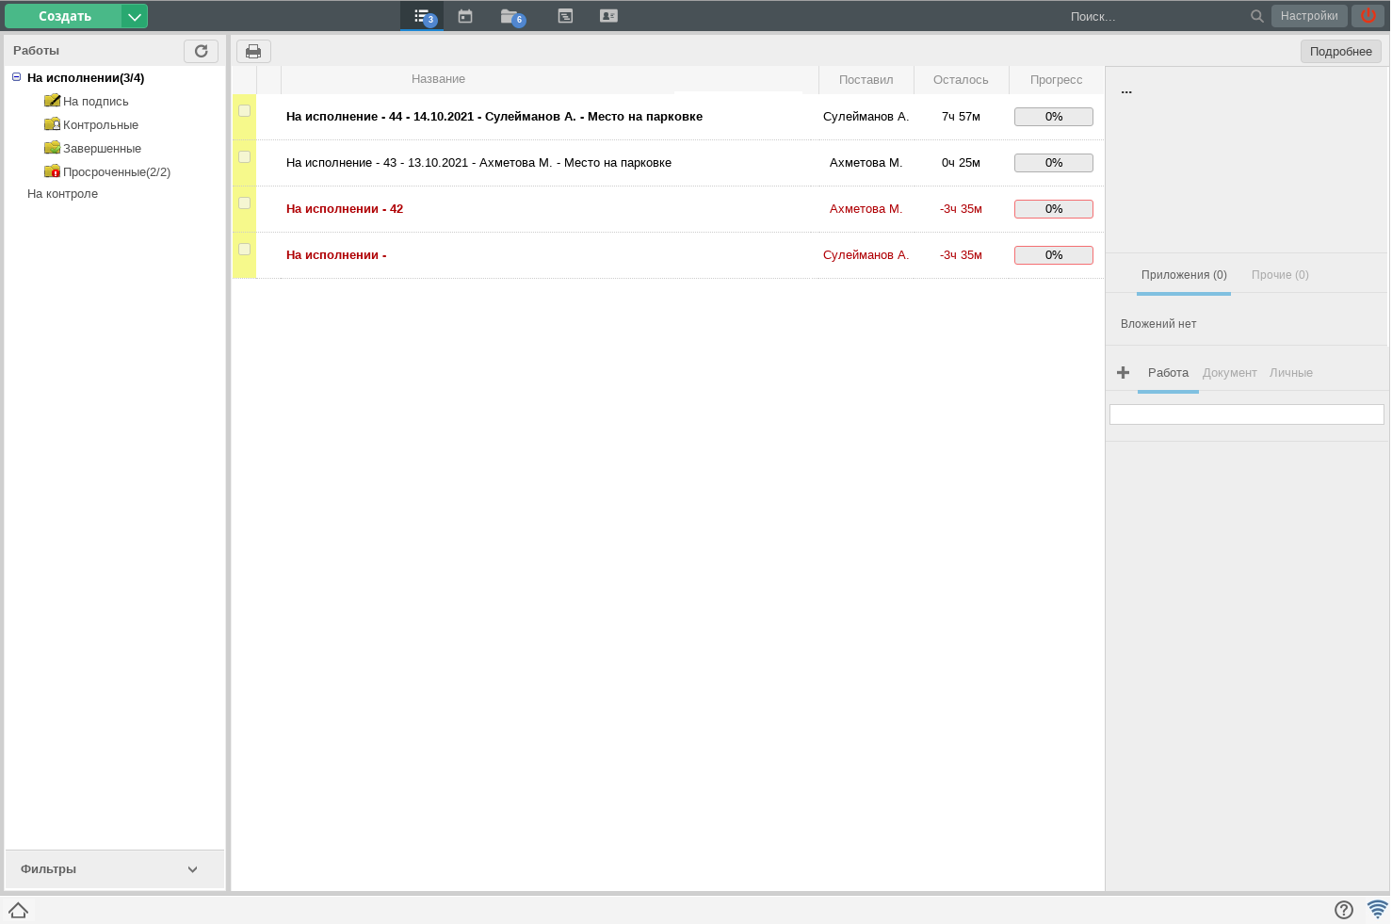

Рис. Список заявок

1. Чтобы просмотреть заявку, необходимо открыть ее двойным кликом.
2. Чтобы завершить заявку, необходимо нажать на кнопку «Завершить».
3. В появившемся окне заполнить форму и нажать «Сохранить».

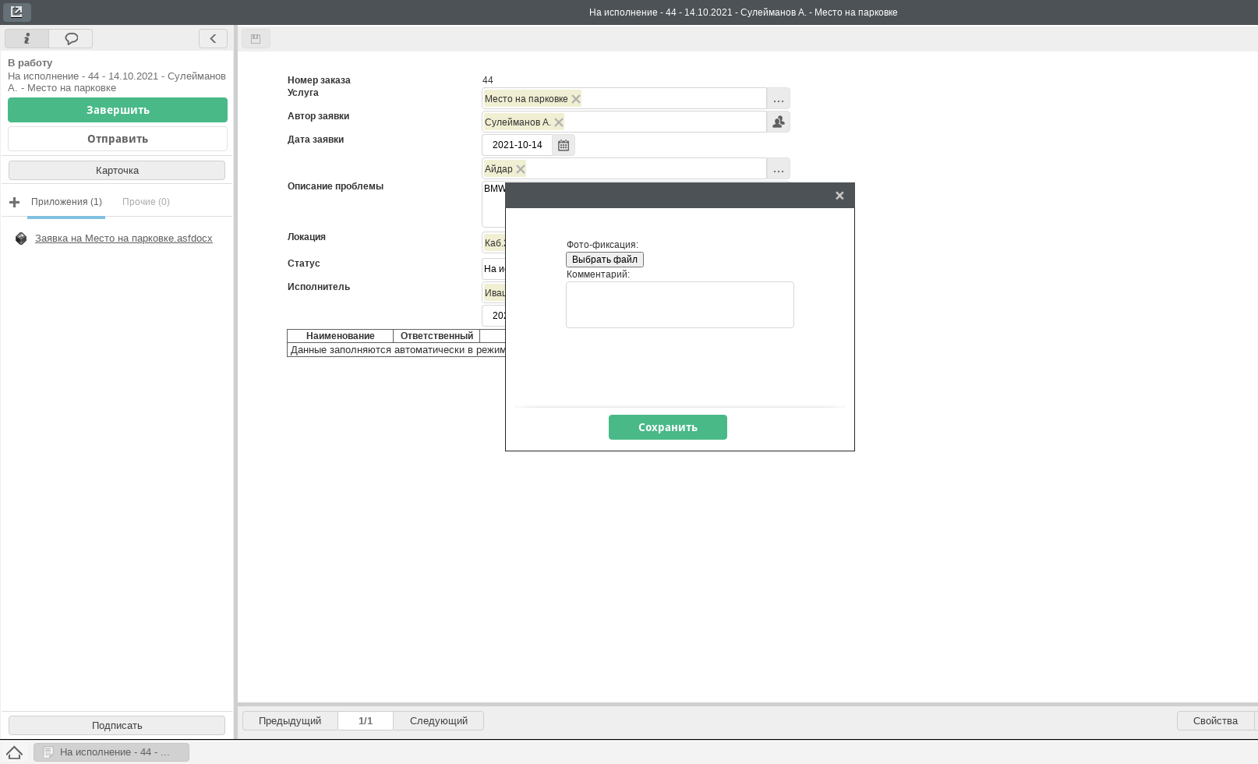

Рис. Форма завершения

1. Исполненная заявка уйдет у пользователя из фильтра «На исполнении» в фильтр «Завершенные».
2. Статус изменится на «На подтверждении» до того момента, как автор не подтвердит исполнения заявки.

# Алфавитный указатель